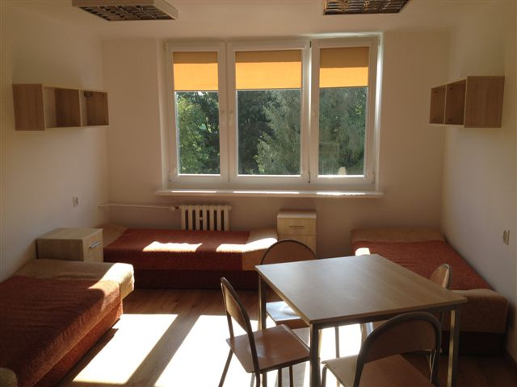
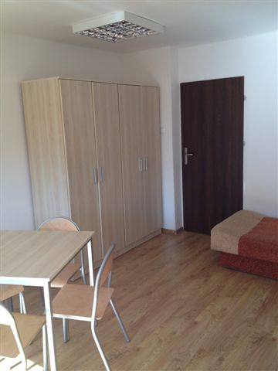
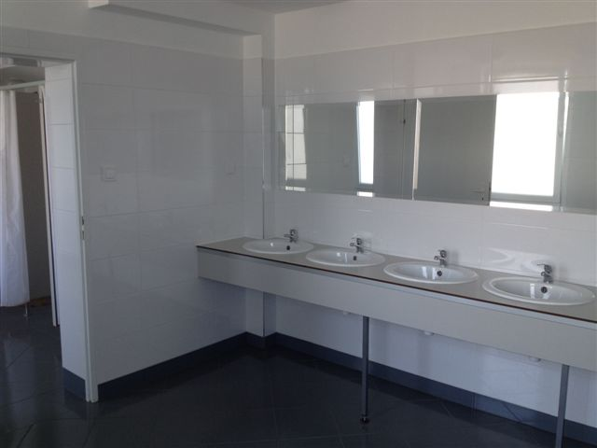
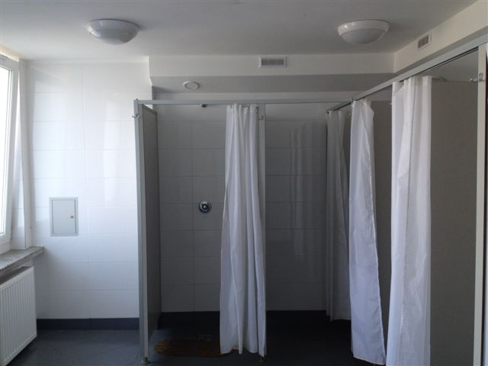
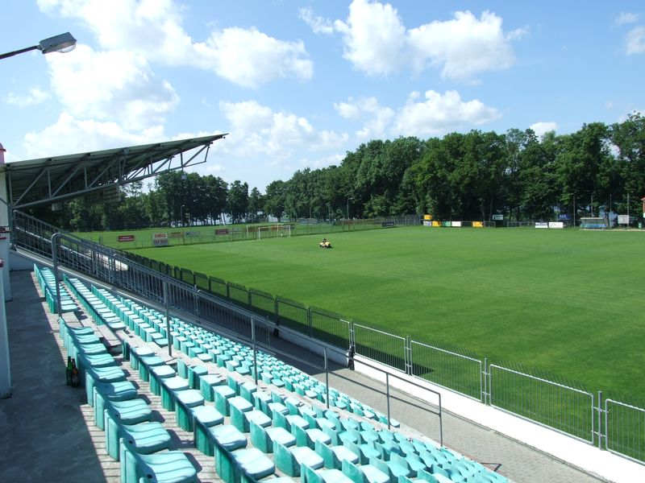
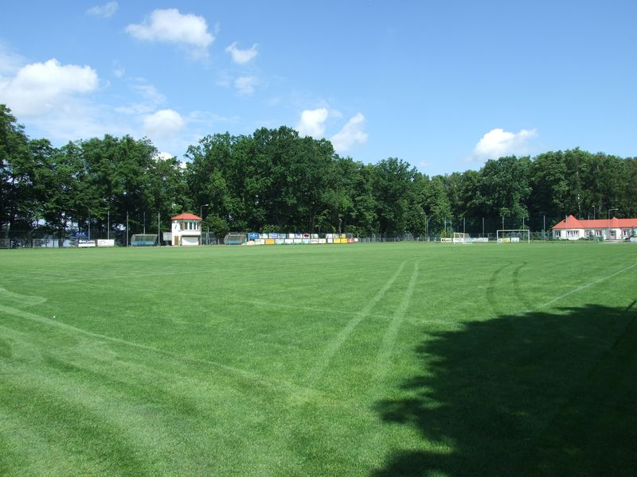
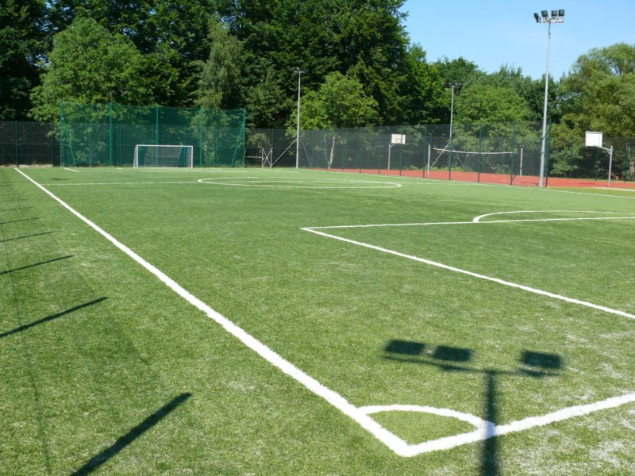
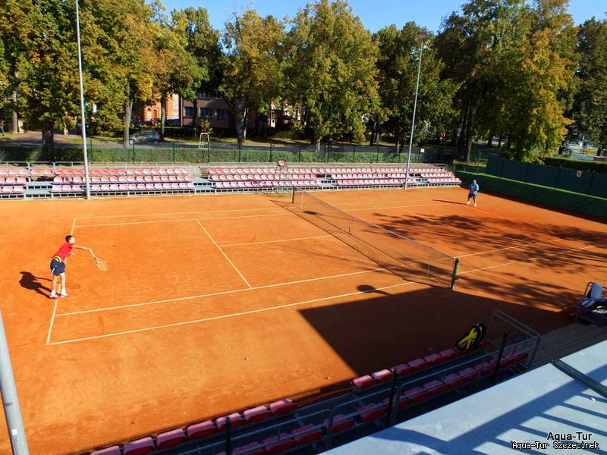
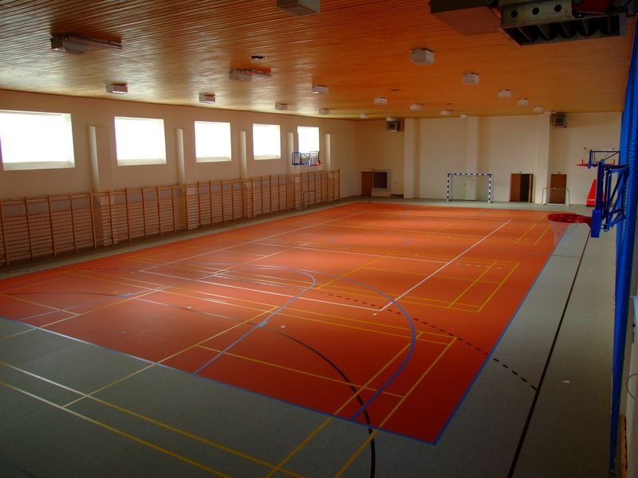
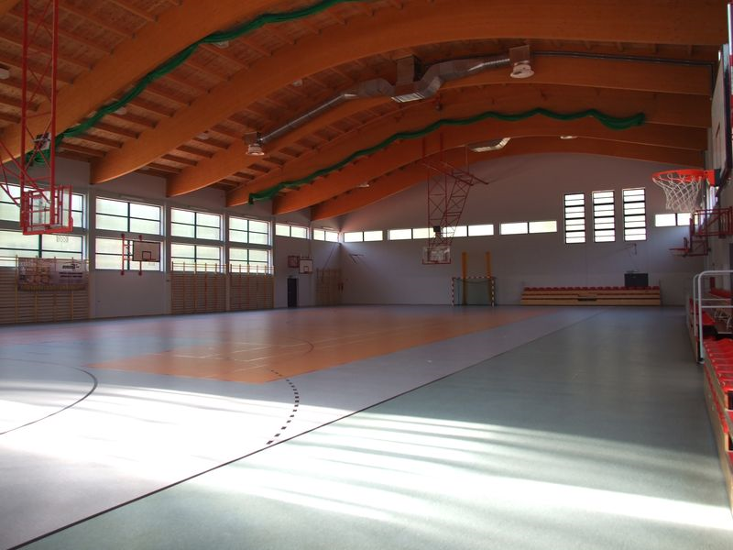
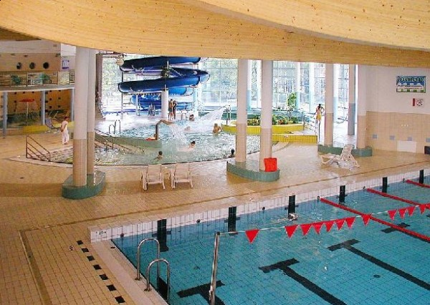
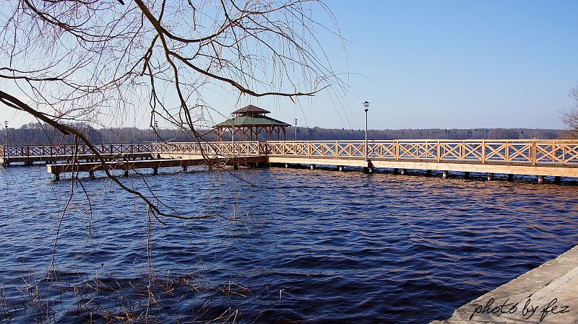
PRZEDSIĘBIORSTWO USŁUGOWE
ŻANETA MICHAŁKIEWICZ- BIERNACKA
78 – 425 Biały Bór ul Sienkiewicza 7
tel. 698-631-752, e-mail michalkiewicz_biernacka@interia.pl
ZAPRASZAMY NA OBÓZ SPORTOWY DO SZCZECINKA
Szczecinek - położony jest pomiędzy dwoma jeziorami: Trzesiecko, wzdłuż którego rozciąga się zabytkowy park miejski oraz Wielimie. Szczecinek stanowi doskonałą bazę dla miłośników turystyki kwalifikowanej i sportów ekstremalnych. Miasteczko coraz częściej postrzegane jest jako bardzo ważny ośrodek popularnej w naszym kraju turystyki sportowej.
Zaplecze Sportowe:
- Stadion piłkarski – 3 płyty 150 zł/h, 200 zł/h połowa boiska 100 zł/h, 75 zł/h
- Orlik’’- kompleks boisk sportowych
- Basen
- Sala gimnastyczna 23m x 12m
- Trzy pełnowymiarowe hale sportowe 50 zł/h
- Siłownia
- Korty tenisowe
- Wodny wyciąg narciarski

Oferujemy możliwość zorganizowania:
- Rejsu tramwajem wodnym
- Lepienie wyrobów z gliny
- Korzystanie ze sprzętu pływającego, ścianki wspinaczkowej

W cenie pobytu zapewniamy:
- Zakwaterowanie w pokojach 2, 3, 4 osobowych
- Wyżywienie trzy posiłki dziennie + owoc/ woda
- Kompleks boisk ,,Orlik 2012’’
- Sala gimnastyczna 23m x 12m
- Ognisko

Koszt osobodnia 80 zł
Pobyt opiekuna dla 15 osób jest bezpłatny

ZAPRASZAMY DO WSPÓŁPRACY!!!

